1. COMPILAR PROJETO
   1. LINHA DE COMANDO (CMD)

Abrir o cmd na pasta “src” do projeto.

Executar o seguinte comando: ***javac -cp [gson jar path]; application/*.java***

Onde [gson jar path] é o caminho do jar da biblioteca gson. (Está sendo enviada junto com o projeto).

Esse comando irá compilar todos os arquivos com função main e suas dependências.

* 1. Eclipse IDE

Acessar o menu “Project”.

Existem diversas opções de build.

Em “Build Automatically” o projeto é compilado automaticamente quando executado na IDE. Com isso o processo de build manual torna-se desnecessário.

1. **EXECUTAR PROJETO**
   1. LINHA DE COMANDO (CMD)

Abrir o cmd na pasta “bin” do projeto.  
Para rodar o ***Server***, executar o comando: ***java -cp [gson jar path]; application. Server***

Para rodar o ***Client***, executar o comando: ***java -cp [gson jar path]; application. Client***

Onde [gson jar path] é o caminho do jar da biblioteca gson. (Está sendo enviada junto com o projeto).

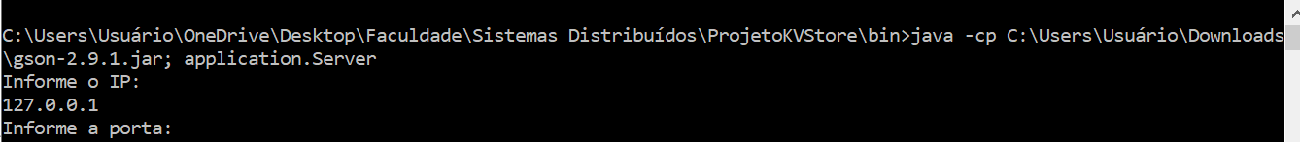



* 1. Eclipse IDE

Acessar a aba “Project Explorer”.

Acessar a pasta do projeto.

Acessar o diretório src e logo em seguida o pacote application.

Após isso, clicar com o botão direito do mouse na classe que deseja executar e ir para “Run as” > “Java Application”.